Консультация для педагогов

«Формирование грамматических категорий с помощью пиктограмм у дошкольников с общим недоразвитием речи»

Формирование грамматических категорий с помощью пиктограмм

Пиктограмма — (от лат. Pictus — рисовать и греч. Γράμμα — запись) — знак, отображающий важнейшие узнаваемые черты объекта, предметов, явлений на которые он указывает, чаще всего в схематическом виде.
Существуют пиктограммы – рисунки и петроглифы — это рисунки плюс дополнительные элементы, например, геометрические фигуры. Особенность пиктограмм в том, что они знакомят нас с одним определённым событием, где каждый рисунок соответствует одному предложению.
- Актуальность использования метода пиктограмм заключается в том, что он помогает: Облегчить общение.
- Улучшить всестороннее развитие ребёнка.
- Активизировать речемыслительную деятельность (память, внимание, мышление).
Использование пиктограмм для развития ребёнка используются довольно давно. Впервые метод пиктограмм был разработан Д.Б. Элькониным, Л.А. Венгером, Н.А.Ветлугиной, Н.Н. Поддьяковым. Данный метод использовали Д.Б Эльконин и Л.Е.Журова для обучения дошкольников грамоте, т.е. использование наглядных моделей для определения звукового состава слова, схемы слова и схемы предложения. Пиктограммы к рассказам и сказкам способствуют развитию связной речи у детей. Дети не только слышат свою или обращённую к ним речь, но имеют возможность её видеть.
Пиктограммы относятся к невербальным средствам общения и могут использоваться в следующих качествах:
- Как средство временного общения, для сохранения у ребёнка мотивации и желания общаться
- Как средство постоянного общения для ребёнка, неспособного говорить в будущем
- Как средство, облегчающее развитие общения, речи, когнитивных функций (символизации, формировании элементарных представлений и понятий)
- Как подготовительный этап к освоению письма и чтения у детей с проблемами в развитии (схема слова, схема предложения)
В системе работы с детьми с ОНР пиктограммы применяются в организации предметно - развивающей среды, для организации и проведения физкультминуток, пальчиковой гимнастики и т. д.
Этапы обучения работе с пиктограммами
Методика предполагает три этапа обучения ребёнка работе с пиктограммами:
1. Ознакомление ребёнка со знаком-символом и уточнение его понимания.
- Идентификация символа (показываем ребёнку пиктограммы, предлагаем опознать их и соотнести с реальным предметом или его реалистичным изображением на картине).
- Выбор нужной пиктограммы из ряда других (из нескольких пиктограмм ребёнок должен узнать и показать ту, которую назвал взрослый).
- Выбор двух одинаковых пиктограмм среди ряда других.
- Выбор такой же пиктограммы среди определённого множества других.
- Конструирование фразы с помощью пиктограмм (ребёнок выбирает и показывает пиктограммы в той последовательности, в какой произносятся слова, чтобы получилась нужная фраза).
- Выбор из нескольких фраз той, которую назвал взрослый.
2. Алгоритм установления связи между изображениями предметов и их функций.
- Составить из пиктограмм пару (предлагаем ребёнку соединить стрелкой пиктограмму изображающую предмет, с пиктограммой отражающей действие, которое можно производить с этим предметом: кукла – играть; яблоко – есть, или показать ребёнку действие и попросить соединить с предметом: слушать – уши; пить — вода).
- Выбрать те, которые относятся к одной тематической группе.
- Четвёртый лишний.
- Найти и исправить ошибку в парах пиктограмм, соединив стрелкой соответствующие друг другу (уши – слушать; глаза – смотреть).
- Найти и исправить ошибку во фразе (из нескольких пиктограмм выбрать нужную).
3. Последовательность логического конструирования фразы путём самостоятельного выбора необходимого символа.
- Составить из пиктограмм произнесённую взрослым фразу.
- Составить фразу из пиктограмм соединив их между собой по смыслу стрелками.
- Подобрать группу пиктограмм по заданному признаку.
- Составить логические цепочки.
Таким образом, система невербальных средств общения предусматривает формирование логической цепочки:
- Первоначальное понятие «знак» (пиктограмма).
- Обобщающее понятие.
- Закрепление навыка самостоятельных действий с пиктограммами.
- Самостоятельная ориентировка в системе знаков.
Пиктограммы можно использовать на всех этапах коррекционной работы с детьми с различными нарушениями речи. Использование метода пиктограмм развивает высшие психические функции, что положительно сказывается на результативности коррекционной работы.
Многие авторы, изучавшие особенности формирования грамматического строя речи детей с ОНР отмечают, что процесс овладения речевыми нормами им даётся сложнее, чем детям без речевой патологии. Это обусловлено тем, что грамматические значения носят абстрактный характер, а грамматическая система языка организована на основе большого количества языковых правил.
У детей с ОНР отмечается обиходная речь с лексико-грамматической недостаточностью, несформированностью навыков словообразования и словоизменения. Кроме того, у детей слабо формируется навык переноса усвоенного речевого материала из одного лексико – тематического цикла в другой, а далее в самостоятельную активную речь. И, наоборот, усвоенная модель словообразования переносится на слова, образующиеся с помощью другого способа: стол – столик, стул – стулик.
Большинство авторов предусматривают использование в своих методиках словесные методы обучения. Однако, словесный метод обучения детей дошкольного возраста с речевой патологией без опоры на наглядность малоэффективен, что обусловлено возрастными особенностями, а также особенностями вербального внимания у детей данной категории.
Для эффективного усвоения грамматического строя, в частности словообразования и словоизмения, предлагается применять пиктограммы.
Это поможет детям с общим недоразвитием речи облегчить процесс усвоения навыков словообразования и словоизменения, разнообразить его и сделать более интересным для ребенка.

Приложение
Игры с использованием пиктограмм по сказке «Под грибом» В. Сутеева

В игру входят пиктограммы с изображением:
слов-предметов: гриб, дождь, солнце, муравей, бабочка, мышь, воробей, заяц, лиса, лягушка;
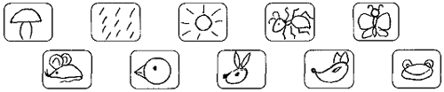
слов-действий: ползает, прыгает, летает, ходит, бегает, растет, светит, покажи;
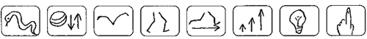
слов-признаков: большой, маленький, грустный, веселый;
символов-предлогов:,: под, за, над, на, около, к;
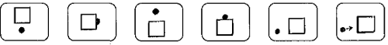
Картинки с реалистичными изображениями героев.
Варианты игр:
1. Пиктограммы слов-предметов расположены по кругу.
- В центре картинка с изображением героя сказки.
Задание: соотнести пиктограмму и картинку.
- В центре пиктограмма “Покажи”.
Задание: выбрать и показать только ту пиктограмму, которую назвал взрослый.
- В центре одна из пиктограмм – действий.
Задание: назвать и показать кто (что) идет (дождь, лиса);
кто прыгает, и т.д.;
- Аналогичные задания со словами – признаками.
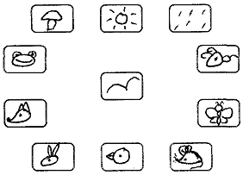
Количество пиктограмм, их расположение, задания определяются по желанию педагога и зависят от уровня подготовленности ребенка.
2. Составить из пиктограмм пару.
- Взрослый предлагает найти две пиктограммы по предложению:
“Солнце светит” или “Бабочка летает” или “Веселая лягушка”…
- Взрослый предлагает две пиктограммы, а ребенок составляет предложение.
3. Исправить ошибку.
- Взрослый предлагает две пиктограммы “воробей” и “ползает”.
Ребенку предлагается исправить ошибку и произнести правильное предложение.
4. Составить из пиктограмм произнесенную фразу.
- “На грибе лягушка”, “К грибу ползет муравей”, “Над грибом летает бабочка” и т.д.

5. Образование родственных слов.

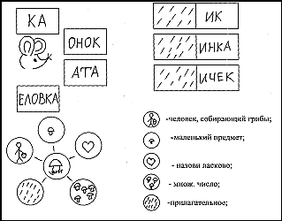

6. Согласование существительного и числительного.

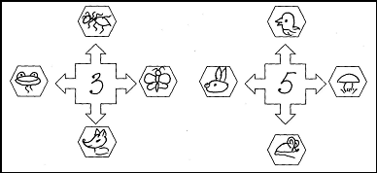

7. Согласование в роде, числе и падеже.

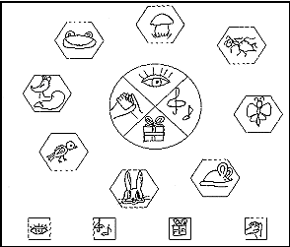
Вижу кого,  (что)? | Пою о ком,  (о чем)? | Подарю кому,  (чему)? | Дружу с кем,  (с чем)?

8. Образование глаголов.
Кто (что) из героев сказки:
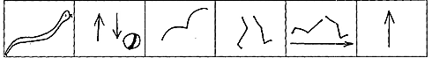
ползает | прыгает | летает | ходит | бегает | растет
9. Образование сложных слов.

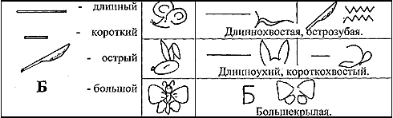
10. Образование притяжательных прилагательных.
Кого хотел сфотографировать муравей?

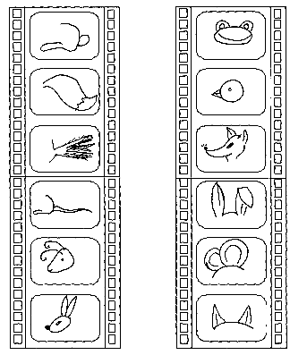

Использование пиктограмм помогает нам задействовать все виды памяти (зрительную, слуховую, двигательную при использовании приема зарисовки таблицы с детьми), совершенствует мышление и речь, делает высказывания детей более логичными и последовательными, поддерживает интерес детей дошкольного возраста к активной речевой деятельности.

